 |  | Regine Strehlow – Lorenz
Biographie:  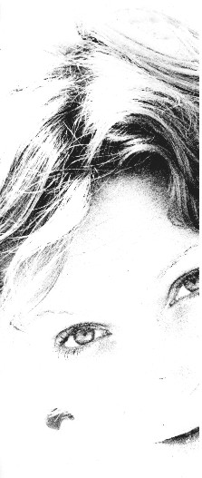 |  | Geboren in Mönchengladbach, aufgewachsen in Düsseldorf und Berlin, wohnhaft in Dinslaken.  Pädagogische Arbeit in Düsseldorf, Duisburg und im Kreis Wesel mit den Schwerpunkten Kunst und Theaterspiel.  1998 – 2000 Berufsbegleitendes Studium der Malerei an der Freien Kunstakademie Dortmund, 2001 Freie Malerei bei Joe Allen (Schottland), Mike Starke  Besuch zahlreicher Bildhauerseminare  Atelier in Duisburg Stadtmitte, Bunker 14 - Moselstr.  Mitglied Interessengemeinschaft Duisburger Künstler  Mitglied BBK Düsseldorf  Mitglied Produzentengalerie Tieck, Berlin – Mitte  Der Schwerpunkt meiner künstlerischen Arbeit ist in der Malerei und Objektkunst zu finden. Ich möchte Inneres sichtbar werden lassen, Vergangenes und Gegenwärtiges in eigene Ausdrucksweisen und in neuem Kontext formulieren.
Zahlreich Gruppen- und Einzelausstellungen in:

Berlin, München, Düsseldorf, Hamburg, Köln, Frankfurt, Duisburg, Essen, Bochum,

sowie Niederlande, Neuseeland, Polen, und Frankreich.

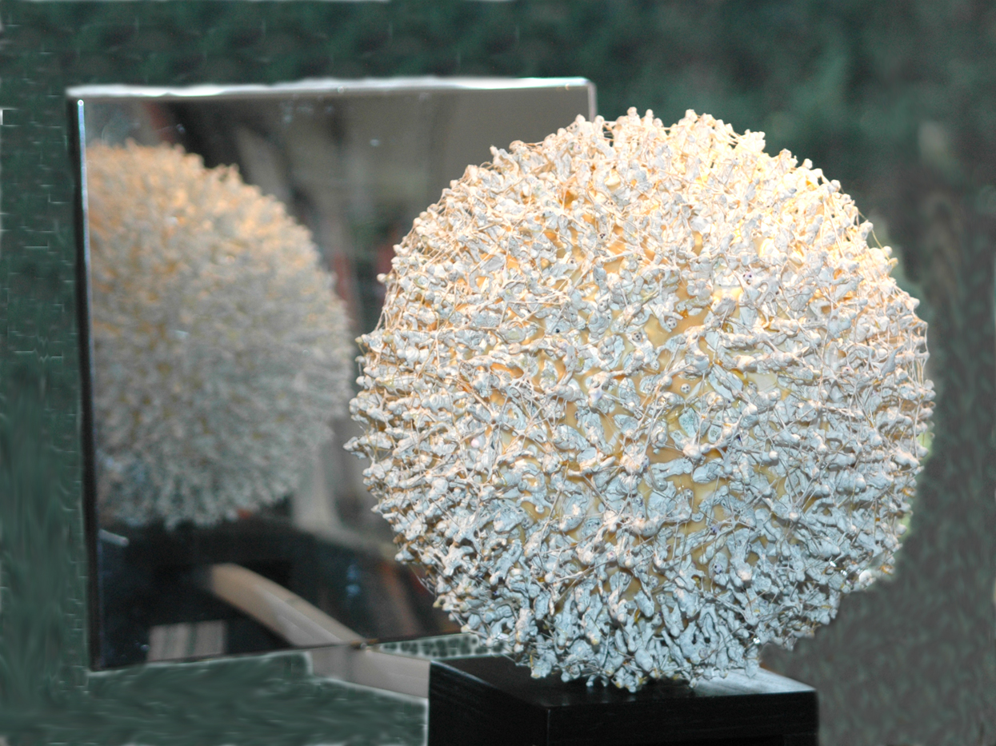

„Schlachtenbummler 2006“

Ausgestellt in München anläßlich der Eröffnung der Fußball WM

